Методическая разработка логопедического занятия
Класс: 2
Тема: Звуки и буквы У-Ю
Предметные результаты:
Образовательные задачи: формировать умение дифференцировать гласные У, Ю на слух, в произношении, на письме через выполнение заданий.
Коррекционно-развивающие задачи: Развитие фонематического анализа и синтеза, развитие графо моторных навыков, развитие зрительного восприятия, развитие операций мышления.
Воспитательные задачи: Формирование умения договариваться при выполнении заданий в группах.
(работа по формированию ценности «договор» в соответствии с планом воспитательной работы ОК)
Метапредметные результаты:
Коммуникативные УУД: обучающиеся могут свободно вести диалог с учителем и одноклассниками, умеют строить монологические высказывания при ответе на вопросы или при формулировании выводов; могут задавать вопросы учителю или одноклассникам.
Регулятивные УУД: обучающиеся самостоятельно формулируют цели занятия, планируют собственную деятельность; могут оценить свою работу и работу одноклассников; определить зоны затруднений.
Личностные УУД: обучающиеся могут сформулировать проблему; могут самостоятельно договориться при распределении ролей для работы в группе.
Оборудование: снежинки для характеристики звуков, карточка с критериями оценивания, карточки для планирования, чек-листы для оценивания, рабочие тетради на печатной основе, рабочие тетради Мазановой, личные устройства обучающихся 2 шт., мяч, фломастеры, карандаши цветные, ручки.

Ход занятия
Актуализация:
1. Уточнение знаний о гласных второго ряда
- Здравствуйте ребята! Посмотрите, у меня в ряду пропали некоторые гласные? (запись на доске)
- Как вы думаете какие?
-Как называются эти гласные (гласные 2 ряда).
-Какая их основная цель? Для чего они нужны? (что нужны, чтобы смягчать согласный). Верно, молодцы!
2. Фонематическая разминка + мин. чистописания.
- Чтобы узнать над какой темой мы сегодня с вами работаем, необходимо разгадать слово.
Из слова луна – возьмите второй звук, из слова кот – последний звук, из слова Юбка – первую букву, из слова рога – третий звук. (УТЮГ)
- Запишите слово в тетрадь 5 раз. Не забудьте про наклон букв, их высоту и правильное соединение.
- Зеленым карандашом подчеркните у себя самое аккуратно написанное слово. Поменяйтесь тетрадями и оцените работу соседа таким же образом.
Проблематизация:
- Назовите гласные в слове УТЮГ.
Можно ли спутать эти гласные? Почему? Давайте докажем.
-У вас на столах лежат снежинки. В серединке 1 напишите – У, а в другой Ю. Закрасьте только те края снежинки, но которых написан правильный признак этой гласной.
(Дети выполняют задание, а затем дают ответы о том, что когда произносим слова с гласной Ю, то слышится У; говорят, что Ю состоит из 2 звуков ЙУ и т.д.)
Целеполагание:
- Как будет звучать наша тема? (дети формулируют тему: сравнение гласных У -Ю)
- Какие цели мы себе поставим на сегодняшнее занятие? (научится различать У-Ю; потренироваться не путать гласные У-Ю и т.д.)
Формулирование целей с помощью опорных карточек “я научусь”, “я вспомню”, “я потренируюсь”
Критерии оценки результата:
- Чтобы оценить свою сегодняшнюю работу нам поможет чек – лист. Вам необходимо будет на каждом задании занять определенный уровень. Какие это могут быть уровни представлено на доске. Прочитайте критерии.
(ой-ёй-ёй – не справился ни с одним заданием; так себе – справился с заданиями, но не до конца или допустил 5 ошибок в каждом задании; я – супер – справился со всеми заданиями, не допустил ошибок или допустил всего 3 ошибки из всех заданий)
Планирование:
План – карточки с пропусками.
- На доске план, по которому мы сегодня работаем. Все ли понятно по данному плану? (дети говорят о том, что не хватает некоторых слов, поэтому не совсем понятно)
- Давайте вместе заполним пропуски. Есть ли пункты, которые мы уже выполнили и можем оценить себя?
(Обучающиеся оцениваю себя на пункте «минутка чистописания»)

Основная часть:
- Сравнение в слогах – игра в мяч. «Измени слоги». (фронтальная работа)
- Чтобы не путать У-Ю, нужно быть внимательным. Предлагаю поиграть в игру «Измени слоги». Я кидаю мяч и называю слог, если в слоге Ю -меняем на У, и наоборот. Будьте внимательны, скорость будет увеличиваться.
- Оцените свою работу в чек – листе.
2. Сравнение в словах. «Разделите слова на группы». (работа в группах).
- Ребята, сейчас нужно поделиться на две команды. Переверните свои тетради, на обложке у вас приклеен цветной стикер. У нас будет команда «Желтых» и команда «Зеленых». Определите себе место в классе, где будет работать ваша команда. (дети определяют себе место для работы).
- Каждой команде на ноутбук отправлена ссылка на задание. Перейдите по ней. Задание выполняется командой, все должны участвовать. (дети группой выполняют задание)
- Договоритесь, кто из группы будет проверять работу другой команды.
- На доске представлены правильные ответы. Проверьте все ли правильно выполнено? (дети проверяют ответы)
- Если все верно, и вся группа участвовала в выполнении задания, значит вся группа занимает самый высокий уровень. Оцените свою работу.
ФИЗМИНУТКА.
Упражнения для глаз будем делать мы сейчас.
Смотрим вверх и смотрим вниз,
Смотрим вдаль и смотрим вблизь.
Часто-часто поморгай,
После глазки закрывай!
Сосчитай так до пяти,
И с начала все начни.

4. Сравнение в словах. (работа у доски)
- Посмотрите! На доске картинки, но у них нет названия. Нужно сделать подпись к каждой картинки, определить, где находится У или Ю, и посчитать сколько звуков и букв в каждом слове.
- Работаем по «цепочке». Один у доски, остальные в тетради.
- Оцените свою работу в чек – листе.
5. Сравнение в словах «Ребусы». Самостоятельная работа в РТ
- Следующее задание выполняем в рабочей тетради стр. 6 № 3.
- Прочитайте про себя задание!
- Что нужно сделать?
- Выполняем самостоятельно.
- Поменяйтесь тетрадями и проверьте друг друга.
- Правильные ответы на доске.
- Оцените себя за это задание.
Фиксация и оценивание: Какие цели ставили? Чего достигли? Каких показателей больше? Какого уровня вы достигли за все занятие?
Рефлексия/ перспектива: Какое задание вызвало трудности? какое задание было самым интересным? Где могут пригодиться полученные знания?

Оборудование к занятию:
- Чек – лист
ЗАДАНИЯ |  | Я- СУПЕР | ТАК СЕБЕ! | ОЙ-ЁЙ-ЁЙ
1 | Мин. чистописания
2 | Сравнение в слогах «Измени слоги»
3 | Сравнение в словах. «Разделите слова на группы».
4 | Сравнение в словах «Подписи к картинкам».
5 | Сравнение в словах «Ребусы».
ИТОГ
- Критерии оценивания (*карточка представлена не для демонстрации на доске.)
ой-ёй-ёй – не справился ни с одним заданием;
так себе – справился с заданиями, но не до конца или допустил 3-4 ошибок в каждом задании.
я – супер – справился со всеми заданиями, не допустил ошибок или допустил всего 3 ошибки из всех заданий.
- План – карточки (* план не для демонстрации на доске)
Минутка ______
Сравнение ___ и ___ в слогах «Измени слоги»
Сравнение ___ и ___ в словах.
«Разделите слова на группы».
Сравнение в словах
«Подписи к картинкам».
Сравнение в словах «Ребусы».

- Снежинки для характеристики звуков

согласный
гласный
1 ряда
2 ряда
Даёт 1 звук
Даёт 2 звука
согласный
гласный
1 ряда
2 ряда
Даёт 1 звук
Даёт 2 звука

- Задания, выполняемые на компьютере и интерактивной доске «Раздели слова на группы» https://learningapps.org/watch?v=poxti9b4n21
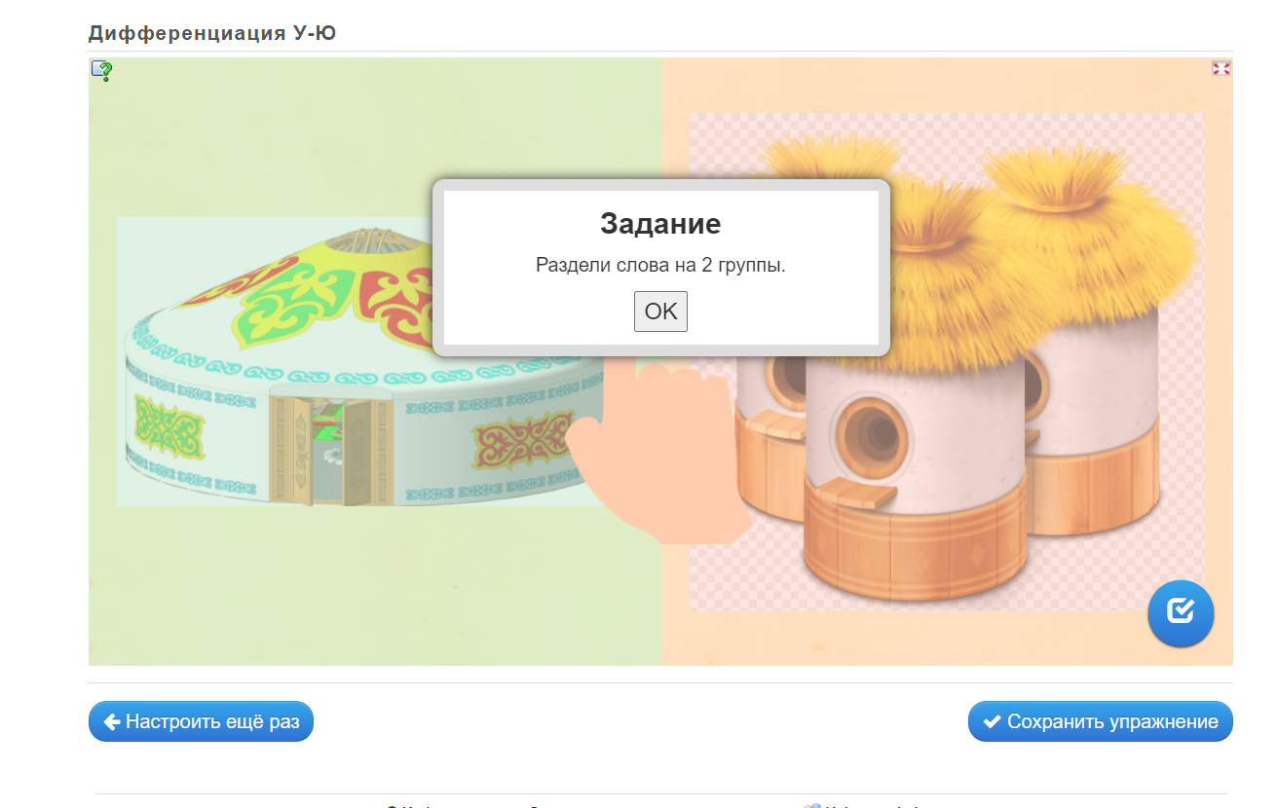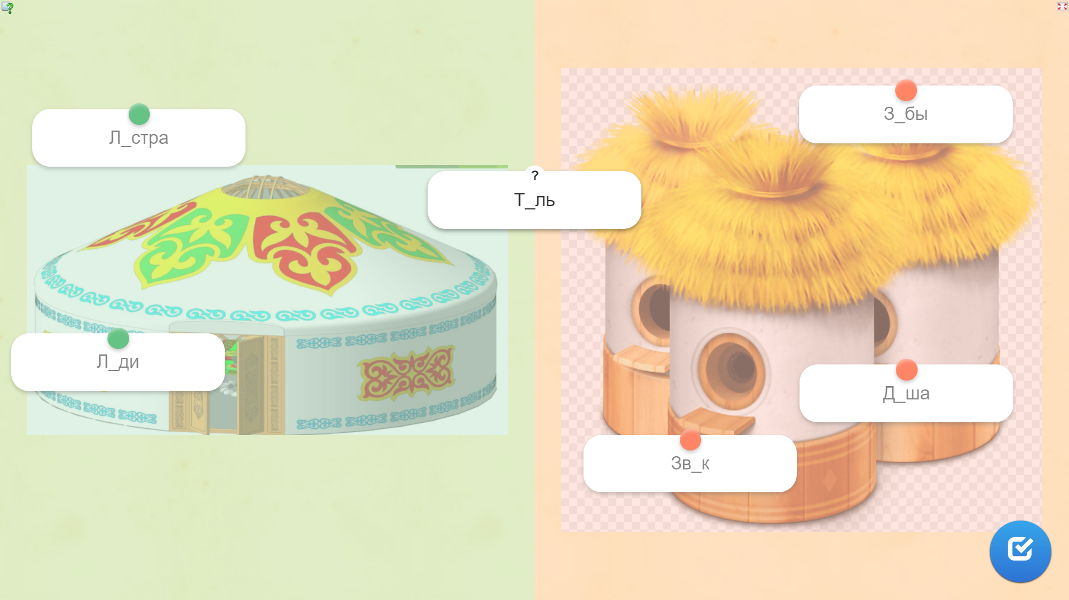

- Задание, выполняемое на интерактивной доске «Подписи к картинке»
https://learningapps.org/watch?v=pkt5ffgx221


